E1专线双向视音频编解码器
HTXD-E18001P系列音视频编解码器是武汉华通鑫达科技有限公司使用自主开发的专用集成电路研制生产的综合设备，基于电信E1（2M口）传输通道而设计的，采用强大的H.264压缩方式，具有强大的即时图像捕捉和图像压缩功能。它利用单个E1通道实现实时视频音频传输，并同时可提供RS232/485串行数据通信端口，满足远程视频监控、视频会议等系统需要。
二 功能特点
- 用硬件方式实现H.264视频流在E1通道的传输与还原；
- 支持数据通信RS232/RS485端口（可选）；
- 支持双向同时音、视频压缩传输与还原（可选）；
- 产品设计流程符合ISO9001标准；
- 综合低成本高效益，开电即用，无需设置、使用简单。
- 采用大规模芯片，电路简单，功耗低，可靠性高；
- 适应多种电源环境，-48VDC或220VAC；
- 标准1U机框，体积小，重量轻，工作稳定可靠，安装方便。
二 设备图片
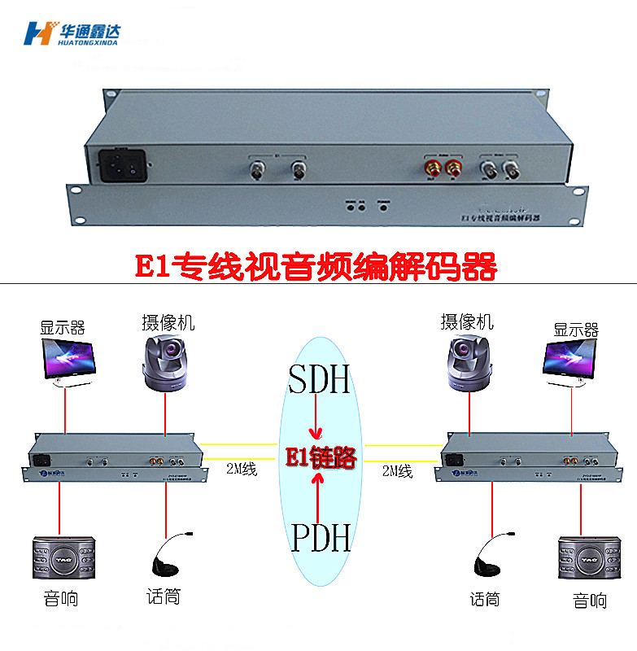

三 技术指标
- E1(G.703)接口：
- 标称速率：2048Kbps，容差±50ppm；
- 接口码型：HDB3；
- 接口阻抗：75Ω（不平衡）；
- 数字接口电气特性：符合ITU—TG.703建议，脉冲波形符合样板；
- 抖动转移特性：符合ITU—TG.823建议；
- 输入抖动容限：符合ITU—TG.823建议；
- 输出抖动：符合ITU—TG.823建议；
- 电平：±2.37V±10%或±3.00V±10%；
- 接口连接器为：75Ω- BNC。
- 编码器：（视频）
- 压缩算法：H.264（符合ISO/IEC11172或ISO/2EC13818标准）
- 视频输入：一路复合全电视信号CVBS
- 视频制式：PAL/NTSC
- 采样频率：Y:13.5MHz,R:6.75MHz,B:6.75MHz （符合CCIR-601标准）
- 物理接口：BNC座
  - 编码器：（音频）
- 音频输入：1路单声道
- 输入阻抗：600欧
- 频率范围：20Hz---20KHz
- 物理接口：莲花座
- A/D量化：16Bit
- 采样频率：32KHz,44.1KHz,48KHz
  - 解码器：（视频）
    - 视频输出：一路复合视频CVBS
    - 格式尺寸：D1 704×576
    - 视频帧率：25帧/秒PAL
    - 输出幅度：1Vp_p
    - 输出阻抗：75欧 非平衡
    - 输出带宽：5.75MHz
    - 物理接口：BNC座
      - 解码器：（音频）
- 音频输出：1路单声道
- 输入阻抗：600欧
- 频率范围：20Hz---20KHz
- 物理接口：莲花座
  - 数据通信端口（RS232、RS485）
    - 接口方式: RS-232或RS-485；
    - 接口电平：RS-232电平或RS-485；
    - 接口连接器：RJ-45；
    - 波特率：0 ~ 19200bit/s；
    - RS232线序：（4-GND、5-TXD、6-RXD）；
    - RS485线序：（5-A、6-B）；

      - 供电条件
- 直流：-48VDC；
- 交流：220VAC±20%，50HZ；
  - 工作环境
- 环境温度：0℃~45℃；
- 相对湿度：≤90%（35℃时）；
- 大气压力：86~106Kpa。

